《河北省高等教育自学考试考务管理工作细则（修订版）》摘要
第一章 总 则
第五条 自学考试实践性环节考核（以下简称实践性环节考核）的管理，按《河北省高等教育自学考试实践性环节考核管理办法》(冀教考自[2015]20号）执行。
第三章 报 考
第十四条 报考条件
1.中华人民共和国公民，不受性别、年龄、民族、种族和已受教育程度的限制，均可按省教育考试院规定的时间和地点报名参加自学考试。
2.已公布停考的专业，仅限在籍考生按有关文件规定报考。
3.对有特殊要求的专业，考生须按有关规定报考。
第十五条 报考及考试时间
报考及考试时间详见《考生业务办理时间表》。
第十六条 报考办法
1.注册
（1）新生须登录河北省高等教育自学考试网上信息系统（以下简称外网，http://zk.hebeea.edu.cn），填写个人信息并上传符合要求的图像信息（近期、蓝底、免冠图像信息、JPG或JPEG格式、不能小于15K，高x宽为48x33mm，此图像信息将用于毕业证书上）。填写成功后，须携带身份证件到所选报考点进行现场审验（比对身份证信息和采集指纹信息）。审验通过的，经考生本人确认签字后，获取初始密码完成注册。未通过审验的，考生须网上修改所填信息，再次到报考点现场注册；
（2）未获取初始密码的在籍考生，须携带身份证件选择就近报考点进行现场审验。审验通过的，经考生本人确认签字后，获取初始密码完成注册。未通过审验的，考生须到市教育考试机构申请信息修改，本次不予注册；
（3）居民身份证无法读取信息（含临时身份证）的考生，须到市教育考试机构进行注册；
（4）初始密码须经考生本人修改后方可报考缴费。登录密码严禁向他人透露，因考生泄漏密码所造成的不良后果由考生本人承担。
2.报考缴费
（1）已注册考生需提前办理相关银行卡并开通网上银行业务；
（2）考生按当次《报考简章》公布的课程报考，当次考试只能选择一个考区，最多选报两个专业，每节考试只能报考一门课程；
（3）考生报考自学考试本科层次专业，申请毕业时须持具有国家教育资格的高等学校、高等教育自学考试机构颁发的专科（或以上）学历证书，否则不予毕业。考生可同时报考自学考试专科层次和本科层次各专业开考的课程，符合毕业条件可同时办理毕业手续；
（4）考生报考时，须慎重选择课程，确认无误后再进行网上支付(收费标准按省物价局审批的现行标准执行)。支付成功后，报考课程不予修改，报考费一律不退；
（5）报考受限课程的考生，须先通过外网选择受限课程，然后在报考期间到所选报考点进行资格审查，现场缴纳受限课程报考费，审查通过的由报考点代为网上支付。
第十七条 准考证号
1.准考证号在新生首次报考时由系统自动生成，生成规则按全国统一规定的十二位数字编排，格式如下：

地(市) 县(区) 报考年 四月份考试为1 考生序号
代码 代码 度号 十月份考试为2
2.一个考生只能拥有一个准考证号。拥有多个准考证号的考生，须在规定时间在网上申请合并成绩，将多个准考证号下的成绩合并到已注册的准考证号上，其它准考证号一律注销。否则将影响报考、免考和毕业申请。
第十九条 《河北省高等教育自学考试考试通知单》
考生可在考前一周内登录外网查询打印《河北省高等教育自学考试考试通知单》。考生在考前须熟记自己的准考证号、考试时间、地点、课程等信息，以免耽误考试。
第六章 考试实施
第三十一条 考试时间
1.上午9:00-11:30；
2.下午2:30-5:00。
第三十三条 开考后的工作内容及要求
3.上午9∶15，下午2∶45
禁止迟到考生进入考场。
第八章 成绩公布与复核
第四十七条 我省高等教育自学考试成绩按规定时间公布。
第四十八条 考生如对公布成绩有异议，可在规定时间到当次考试所在市教育考试机构填写并提交《河北省高等教育自学考试成绩复核申请表》（以下简称《成绩复核申请表》），逾期不予受理。
第五十条 复核结果由市教育考试机构负责通知考生。
第九章 违规行为的认定与处理
第五十一条 我省严格执行《中华人民共和国刑法》和《国家教育考试违规处理办法》等有关法律、法规、规定。
考试工作人员及考生的违法、违规行为将被依法、依规处理。考生违规信息将记入国家教育考试诚信档案。
第五十二条 考生如对违规处理结果有异议，可在规定时间向规定部门，以书面形式提出陈述、申辩意见以及相应事实、理由和证据，逾期视为放弃权利。
第五十三条 市教育考试机构对考生的违规处理结果异议进行复核的，由市教育考试机构进行结果回复；省教育考试院对考生的违规处理结果异议进行复核的，由省教育考试院进行回复。
第五十五条 违规考生处理结果按规定时间公布。

附件7

考场物品使用规范
二、金属探测器
（三）特殊情况的处理
1.如考生拒不配合检查，不出示可疑物品，监考员有权阻止其进入考场，必要时请驻考点公安人员协助检查。
2.对于带耳钉、耳环的考生要求其摘掉，先摘后测，如不容易摘掉，入场开考后要重点监控。
5.使用轮椅、拐杖、缠有绷带或打有夹板的考生，其轮椅、拐杖、绷带等医疗器械应一并接受检查。
6.因身体原因，不能进行检查的考生（如装有心脏起搏器等），须有县级以上医院出具的证明。
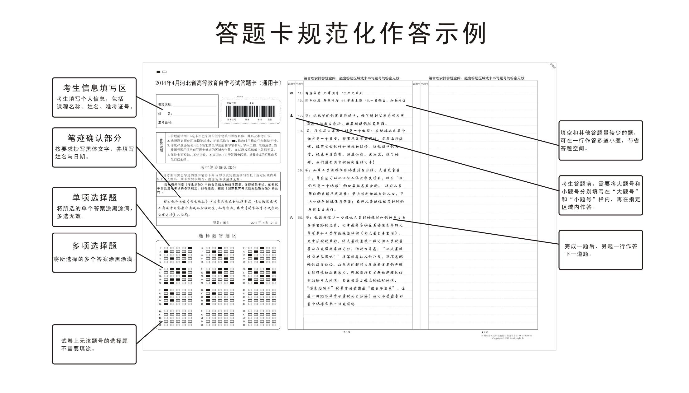
附件12
附件13

考试作弊入刑定罪 党员作弊党纪处分

一、《中华人民共和国刑法修正案（九）》自2015年11月1日起施行。《刑法修正案（九）》第二十五条规定：
在刑法第二百八十四条后增加一条，作为第二百八十四条之一：“在法律规定的国家考试中，组织作弊的，处三年以下有期徒刑或者拘役，并处或者单处罚金；情节严重的，处三年以上七年以下有期徒刑，并处罚金。”
“为他人实施前款犯罪提供作弊器材或者其他帮助的，依照前款的规定处罚。”
“为实施考试作弊行为，向他人非法出售或者提供第一款规定的考试的试题、答案的，依照第一款的规定处罚。”
“代替他人或者让他人代替自己参加第一款规定的考试的，处拘役或者管制，并处或者单处罚金。”
二、《中国共产党纪律处分条例》自2016年1月1日起施行，《条例》第一百二十一条规定：
党员“在考试、录取工作中，有泄露试题、考场舞弊、涂改考卷、违规录取等违反有关规定行为的，给予警告或者严重警告处分；情节较重的，给予撤销党内职务或者留党察看处分；情节严重的，给予开除党籍处分。”
附件14

考生须知

一、考生应自觉服从监考人员和考试工作人员管理，不得以任何理由妨碍考试工作人员履行职责。
二、考生凭居民身份证按规定时间和地点参加考试。除2B铅笔、0.5mm黑色签字笔、直尺、圆规、三角板、橡皮外（其它课程有特殊规定的除外），其它任何物品不准带入考场。考生入场时须接受各种防作弊仪器的检查。
严禁携带各种无线通信工具（如手机及其它无线接收、传送设备等）、电子存储记忆录放设备以及涂改液、修正带等物品进入考场。允许使用计算器的课程，计算器也不得有程序储存功能。
考场内不得自行传递文具、用品等。
三、考生在领取到答题卡、条形码和试题后，必须认真检查试题和答题卡的一致性、完整性，若试题及答题卡有异常情况要立即向监考人员报告。涉及试题内容的疑问，不得向监考人员询问。
要认真核对条形码上的信息是否与本人信息一致，检查无误后，准确粘贴在答题卡指定位置；不可在条形码上书写任何信息。
四、迟到15分钟后不准参加本节考试，交卷出场时间不得早于本节考试结束前30分钟，交卷出场后不得再进场续考，不得在考场附近逗留或交谈。
五、如不遵守考场纪律，不服从考试工作人员管理，有违规行为的，考试工作人员将按照《国家教育考试违规处理办法》进行处理，依照规定出具《河北省高等教育自学考试考生违规处理告知书》，并记入考生诚信考试电子档案。
考生拒绝在《河北省高等教育自学考试考生违规处理告知书》上签字的，经两名监考员共同签字后，此告知书同等有效。
六、对于考试中出现的违法行为，将通知司法部门依法处理。
附件15

考生违规行为的认定与处理

第五条 考生不遵守考场纪律，不服从考试工作人员的安排与要求，有下列行为之一的，应当认定为考试违纪：
（一）携带规定以外的物品进入考场或者未放在指定位置的；
（二）未在规定的座位参加考试的；
（三）考试开始信号发出前答题或者考试结束信号发出后继续答题的；
（四）在考试过程中旁窥、交头接耳、互打暗号或者手势的；
（五）在考场或者教育考试机构禁止的范围内，喧哗、吸烟或者实施其他影响考场秩序的行为的；
（六）未经考试工作人员同意在考试过程中擅自离开考场的；
（七）将试卷、答卷（含答题卡、答题纸等，下同）、草稿纸等考试用纸带出考场的；
（八）用规定以外的笔或者纸答题或者在试卷规定以外的地方书写姓名、考号或者以其他方式在答卷上标记信息的；
（九）其他违反考场规则但尚未构成作弊的行为。
第六条 考生违背考试公平、公正原则，在考试过程中有下列行为之一的，应当认定为考试作弊：
（一）携带与考试内容相关的材料或者存储有与考试内容相关资料的电子设备参加考试的；
（二）抄袭或者协助他人抄袭试题答案或者与考试内容相关的资料的；
（三）抢夺、窃取他人试卷、答卷或者胁迫他人为自己抄袭提供方便的；
（四）携带具有发送或者接收信息功能的设备的；
（五）由他人冒名代替参加考试的；
（六）故意销毁试卷、答卷或者考试材料的；
（七）在答卷上填写与本人身份不符的姓名、考号等信息的；
（八）传、接物品或者交换试卷、答卷、草稿纸的；
（九）其他以不正当手段获得或者试图获得试题答案、考试成绩的行为。
第七条 教育考试机构、考试工作人员在考试过程中或者在考试结束后发现下列行为之一的，应当认定相关的考生实施了考试作弊行为：
（一）通过伪造证件、证明、档案及其他材料获得考试资格、加分资格和考试成绩的；
（二）评卷过程中被认定为答案雷同的；
（三）考场纪律混乱、考试秩序失控，出现大面积考试作弊现象的；
（四）考试工作人员协助实施作弊行为，事后查实的；
（五）其他应认定为作弊的行为。
第八条 考生及其他人员应当自觉维护考试工作场所的秩序，服从考试工作人员的管理，不得有下列扰乱考试秩序的行为：
（一）故意扰乱考点、考场、评卷场所等考试工作场所秩序；
（二）拒绝、妨碍考试工作人员履行管理职责；
（三）威胁、侮辱、诽谤、诬陷或者以其他方式侵害考试工作人员、其他考生合法权益的行为；
（四）故意损坏考场设施设备；
（五）其他扰乱考试管理秩序的行为。
第九条 考生有第五条所列考试违纪行为之一的，取消该课程的考试成绩。
考生有第六条、第七条所列考试作弊行为之一的，当次考试成绩各科成绩无效。
有下列情形之一的，可以视情节轻重，分别给予延迟毕业时间1至3年的处理：
（一）组织团伙作弊的；
（二）向考场外发送、传递试题信息的；
（三）使用相关设备接收信息实施作弊的；
（四）伪造、变造身份证、准考证及其他证明材料，由他人代替或者代替考生参加考试的。
第十条 考生有第八条所列行为之一的，应当终止其继续参加本课程考试，其当次报名参加考试的各科成绩无效；考生及其他人员的行为违反《中华人民共和国治安管理处罚法》的，由公安机关进行处理；构成犯罪的，由司法机关依法追究刑事责任。
第十一条 考生以作弊行为获得的考试成绩并由此取得相应的学位证书、学历证书及其他学业证书、资格资质证书或者入学资格的，由证书颁发机关宣布证书无效，责令收回证书或者予以没收；已经被录取或者入学的，由录取学校取消录取资格或者其学籍。
第十二条 在校学生、在职教师有下列情形之一的，教育考试机构应当通报其所在学校，由学校根据有关规定严肃处理，直至开除学籍或者予以解聘：
（一）代替考生或者由他人代替参加考试的；
（二）组织团伙作弊的；
（三）为作弊组织者提供试题信息、答案及相应设备等参与团伙作弊行为的。
——引自《国家教育考试违规处理办法》

